北师大版七年级数学上册第六章 数据的收集与整理 单元测试卷一、选择题
- 下列调查中，最适合采用全面调查（普查）的是（ ） A．对我市中学生每周课外阅读时间情况的调查 B．对我市市民知晓“礼让行人”交通新规情况的调查 C．对我市中学生观看电影《厉害了，我的国》情况的调查D．对我国首艘国产航母 002 型各零部件质量情况的调查
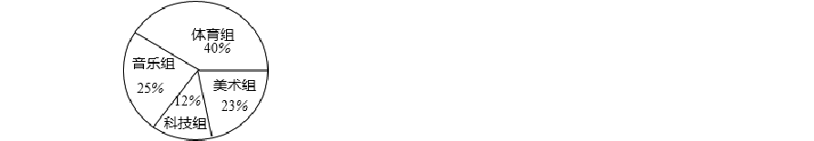
- 如图是某校学生参加课外兴趣小组的人数占总人数比例的统计图，则参加人数最多的课外兴趣小组是（ ）

  - 音乐组 B．美术组 C．体育组 D．科技组

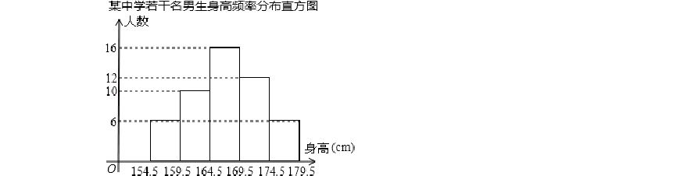
- 为了解中学 300 名男生的身高情况，随机抽取若干名男生进行身高测量，将所得数据整理后，画出频数分布直方图（如图） ．估计该校男生的身高在169.5cm～174.5cm 之间的人数有（ ）

A．12 B．48 C．72 D．96
- 如图是某学校全体教职工年龄的频数分布直方图（统计中采用“上限不在内” 的原则，如年龄为36 岁统计在 36≤x＜38 小组，而不在34≤x＜36 小组），根据图形提供的信息，下列说法中错误的是（ ）

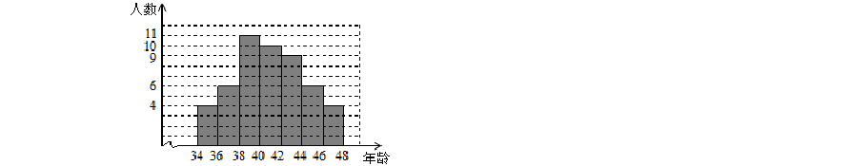
  - 该学校教职工总人数是 50 人
  - 年龄在 40≤x＜42 小组的教职工人数占学校教职工人数的 20% C．教职工年龄的中位数一定落在 40≤x＜42 这一组D．教职工年龄的众数一定在 38≤x＜40 这一组5．九年级一班同学根据兴趣分成 A、B、C、D、E 五个小组，把各小组人数分

布绘制成如图所示的不完整统计图．则 D 小组的人数是（ ）

A．10 人 B．11 人 C．12 人 D．15 人
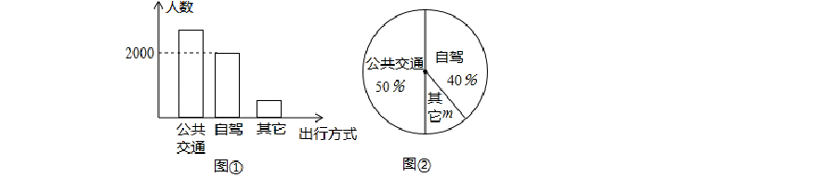
- 荆州古城是闻名遐迩的历史文化名城，“五一”期间相关部门对到荆州观光游客的出行方式进行了随机抽样调查，整理后绘制了两幅统计图（尚不完整）． 根据图中信息，下列结论错误的是（ ）

A．本次抽样调查的样本容量是 5000 B．扇形图中的 m 为 10% C．样本中选择公共交通出行的有 2500 人
D．若“五一”期间到荆州观光的游客有 50 万人，则选择自驾方式出行的有

25 万人
二、填空题

- 某校九年级准备开展春季研学活动，对全年级学生各自最想去的活动地点进行了调查，把调查结果制成了如图扇形统计图，则“世界之窗”对应扇形的圆心角为 度．


- 小明同学根据全班同学的血型绘制了如图所示的扇形统计图，已知 A 型血的有 20 人，则 O 型血的有 人．

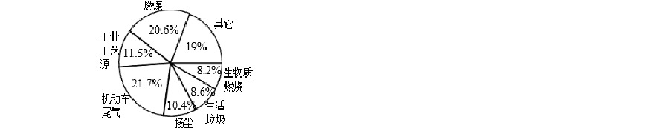
- 根据环保局公布的广州市 2018 年至 2019 年 PM2.5 的主要来源的数据，制成扇形统计图，其中所占百分比最大的主要来源是 ．（填主要来源的名称）

- 下面的频数分布折线图分别表示我国 A 市与 B 市在 2020 年 4 月份的日平均气温的情况，记该月 A 市和 B 市日平均气温是 8℃的天数分别为 a 天和 b 天，则a+b= ．

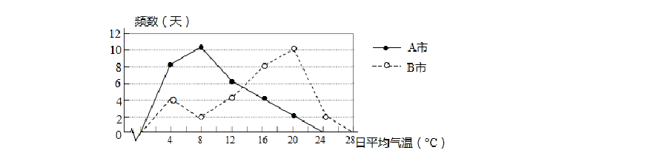
三、解答题
- 杭州市推行垃圾分类已经多年，但在剩余垃圾中除了厨余类垃圾还混杂着非厨余类垃圾．如图是杭州某一天收到的厨余垃圾的统计图．
- 试求出 m 的值；
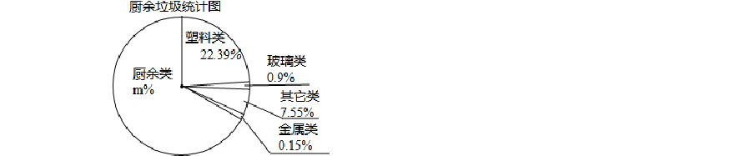
- 杭州市某天收到厨余垃圾约 200 吨，请计算其中混杂着的玻璃类垃圾的吨数．

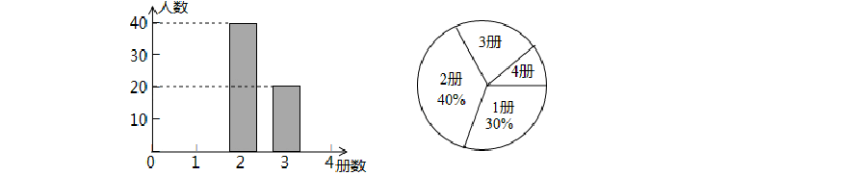
- 为了解某市初中学生课外阅读情况，调查小组对该市这学期初中学生阅读课外书籍的册数进行了抽样调查，并根据调查结果绘制成如下统计图．

根据统计图提供的信息，解答下列问题：
- 本次抽样调查的样本容量是 ；
- 补全条形统计图；

- 该市共有 12000 名初中生，估计该市初中学生这学期课外阅读超过 2 册的人数．

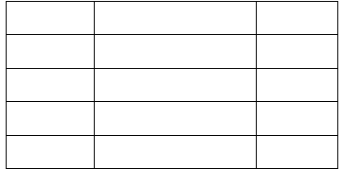
- 某地区共有 1800 名初三学生，为了解这些学生的体质健康状况，开学之初随机选取部分学生进行体育测试，以下是根据测试成绩绘制的统计图表的一部分．

等级 | 测试成绩（分） | 人数
优秀 | 45≤x≤50 | 140
良好及格  不及格 | 37.5≤x＜45  30≤x＜37.5 x＜30 | 36  6
根据以上信息，解答下列问题：
- 本次测试学生体质健康成绩为良好的有 人，达到优秀的人数占本次测试总人数的百分比为 %．
- 本次测试的学生数为 人，其中，体质健康成绩为及格的有 人，不及格的人数占本次测试总人数的百分比为 %．

- 试估计该地区初三学生开学之初体质健康成绩达到良好及以上等级的学生数．

- 市交警支队对某校学生进行交通安全知识宣传，事先以无记名的方式随机调查了该校部分学生闯红灯的情况，并绘制成如图所示的统计图．请根据图中的信息回答下列问题：
- 本次共调查了多少名学生？

- 如果该校共有 1500 名学生，请你估计该校经常闯红灯的学生大约有多少人；
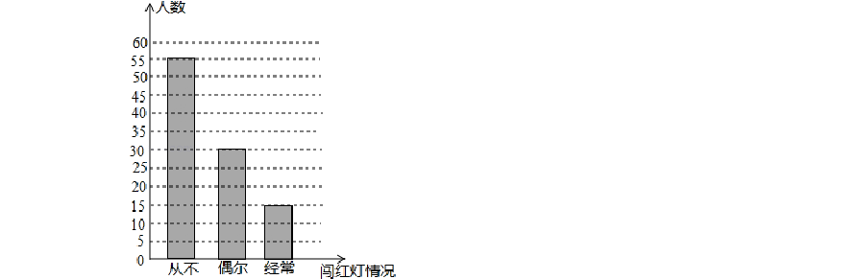
- 针对图中反映的信息谈谈你的认识．（不超过 30 个字）

- 为了完成“舌尖上的中国”的录制，节目组随机抽查了某省“A．奶制品类， B．肉制品类，C．面制品类，D．豆制品类”四类特色美食若干种，将收集的数据整理并绘制成下面两幅尚不完整的统计图，请根据图中信息完成下列问题：
- 这次抽查了四类特色美食共 种，扇形统计图中 a= ，扇形统计图中
A 部分圆心角的度数为 ；
- 补全条形统计图；
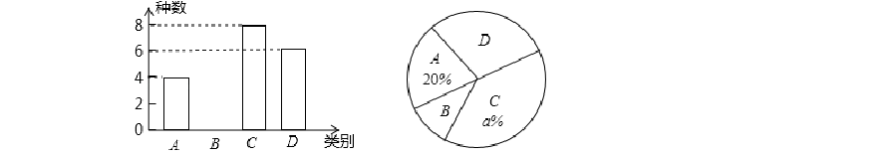
- 如果全省共有这四类特色美食 120 种，请你估计约有多少种属于“豆制品类”？

- 为了增强学生的环保意识，某校组织了一次全校 2000 名学生都参加的“环保知识”考试，考题共10 题．考试结束后，学校团委随机抽查部分考生的考

卷，对考生答题情况进行分析统计，发现所抽查的考卷中答对题量最少为 6
题，并且绘制了如下两幅不完整的统计图．请根据统计图提供的信息解答以
下问题：

- 本次抽查的样本容量是 ；在扇形统计图中，m= ，n= ，“答对 8题”所对应扇形的圆心角为 度；
- 将条形统计图补充完整；
- 请根据以上调查结果，估算出该校答对不少于 8 题的学生人数．

参考答案

一、选择题
- 下列调查中，最适合采用全面调查（普查）的是（ ） A．对我市中学生每周课外阅读时间情况的调查 B．对我市市民知晓“礼让行人”交通新规情况的调查 C．对我市中学生观看电影《厉害了，我的国》情况的调查D．对我国首艘国产航母 002 型各零部件质量情况的调查
【分析】由普查得到的调查结果比较准确，但所费人力、物力和时间较多，而抽样调查得到的调查结果比较近似．
【解答】解：A、对我市中学生每周课外阅读时间情况的调查，人数众多，意义不大，应采用抽样调查，故此选项错误；
B、对我市市民知晓“礼让行人”交通新规情况的调查，人数众多，意义不大， 应采用抽样调查，故此选项错误；
C、对我市中学生观看电影《厉害了，我的国》情况的调查，人数众多，意义不大，应采用抽样调查，故此选项错误；
D、对我国首艘国产航母 002 型各零部件质量情况的调查，意义重大，应采用普查，故此选项正确；
故选：D．
【点评】本题考查了抽样调查和全面调查的区别，选择普查还是抽样调查要根据所要考查的对象的特征灵活选用，一般来说，对于具有破坏性的调查、无法进行普查、普查的意义或价值不大，应选择抽样调查，对于精确度要求高的调查，事关重大的调查往往选用普查．
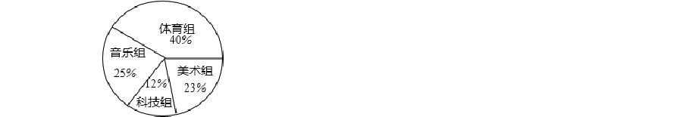
- 如图是某校学生参加课外兴趣小组的人数占总人数比例的统计图，则参加人数最多的课外兴趣小组是（ ）

  - 音乐组 B．美术组 C．体育组 D．科技组
【考点】扇形统计图．
【分析】根据扇形统计图中扇形面积越大，所占的比例越重，相应的人数越多， 可得答案．
【解答】解：由 40%＞25%＞23%＞12%， 体育组的人数最多，
故选：C．
【点评】本题考查了扇形统计图，读懂统计图，从不同的统计图中得到必要的信息是解决问题的关键．扇形统计图直接反映部分占总体的百分比大小．

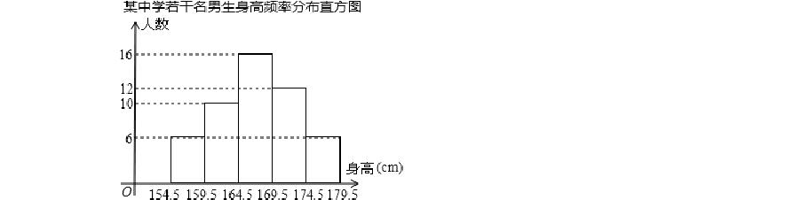
- 为了解中学 300 名男生的身高情况，随机抽取若干名男生进行身高测量，将所得数据整理后，画出频数分布直方图（如图） ．估计该校男生的身高在169.5cm～174.5cm 之间的人数有（ ）

A．12 B．48 C．72 D．96
【考点】频数（率）分布直方图；用样本估计总体．
【专题】图表型．
【分析】根据直方图求出身高在 169.5cm～174.5cm 之间的人数的百分比，然后乘以 300，计算即可．
【解答】解：根据图形，身高在 169.5cm～174.5cm 之间的人数的百分比为：
×100%=24%，

所以，该校男生的身高在 169.5cm～174.5cm 之间的人数有 300×24%=72（人）．故选 C．

以上内容仅为本文档的试下载部分，为可阅读页数的一半内容。如要下载或阅读全文，请访问：https://d.book118.com/307146104023006052

